Лабораторная работа №7.Арифметические Операции в NASM

Архитектура ЭВМ

Алексей Назаров НММбд-02-22

Содержание

# 1 Цель работы

Освоение арифметических инструкций языка ассемблера NASM.

# 2 Выполнение лабораторной работы

Создадим каталог и перейдем в него. Создадим lab7-1.asm

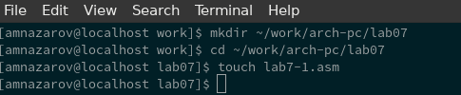

Рис. 1: Создание lab-1.asm

## 2.1 Складывание строк

Введем текст листинга в файл

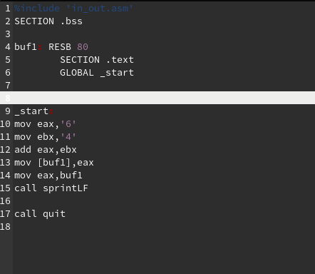

Рис. 2: Текст в lab-1.asm

Оттранслируем, слинкуем и запустим

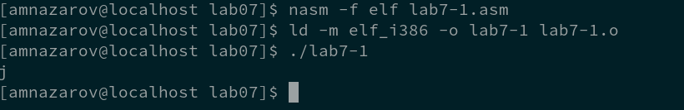

Рис. 3: Компиляция и запуск кода

Вывелось “j”

## 2.2 Складывание чисел

Уберем ковычки и скомпилируем

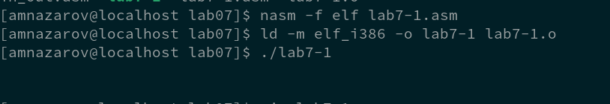

Рис. 4: Выполнение кода

Вывелся перенос строки (его символ 10)

## 2.3 Программа вывода значение регистра eax

### 2.3.1 Создадим фалй lab7-2.asm

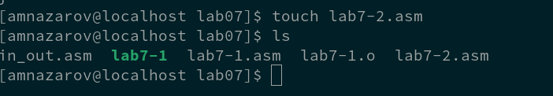

Рис. 5: Создание фалйа lab7-2.asm

Введем код

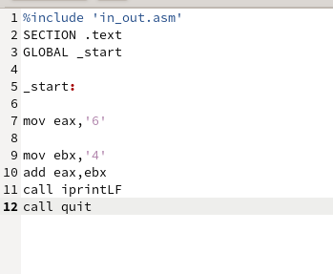

Рис. 6: Код lab7-2.asm

Скомпилируем и запустим

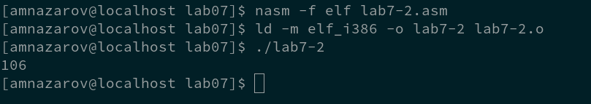

Рис. 7: Компиляция и запуск

Программа вывела 106, так как мы суммируем адрессы двух строк

### 2.3.2 Заменим sprintLF на iprintLF

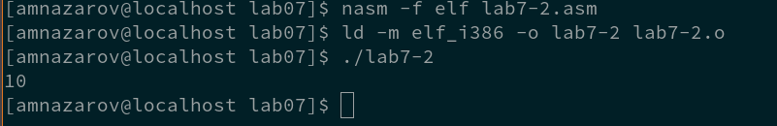

Рис. 8: Запуск измененной программы

Вывелось 10

Заменим iprintLF на iprint

Рис. 9: Запуск ./lab7-2

Рис. 9: Запуск ./lab7-2

Вывелось 10, без перевода строки

## 2.4 Программа для вычесления выражения f(x)

Создадим файл lab7-3.asm

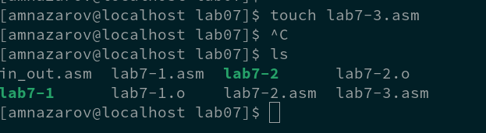

Рис. 10: Создание файла lab7-3.asm

Скомпиллируем и запустим Код.

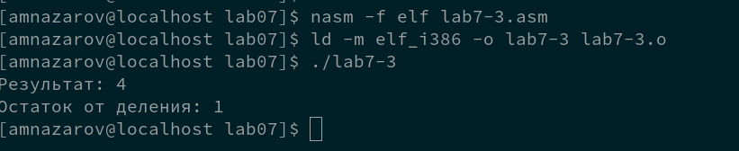

Рис. 11: Компиляция и запуск lab7-3.asm

## 2.5 Вычисления выражения f(x) = (4*6 + 2)/5

Заменим числа на 4, 6, 2 и 5

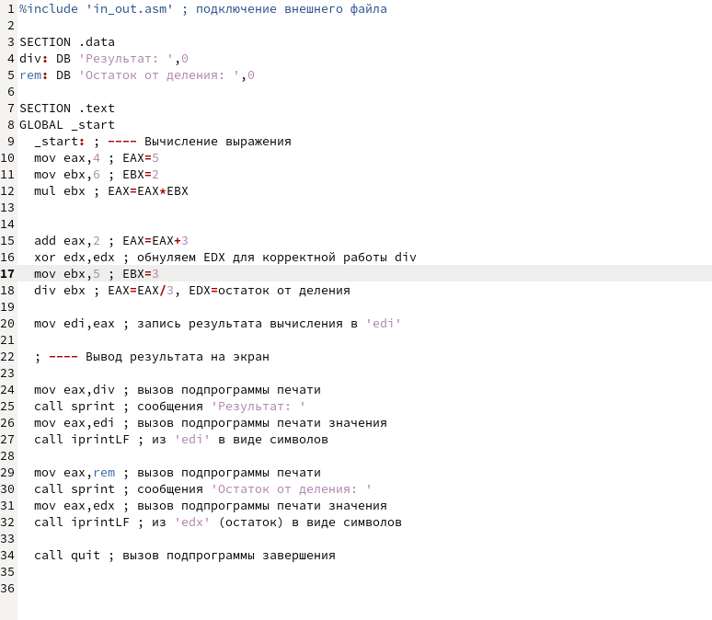

Рис. 12: Изменения кода для вычесления другой функции

Скомпилируем и запустим

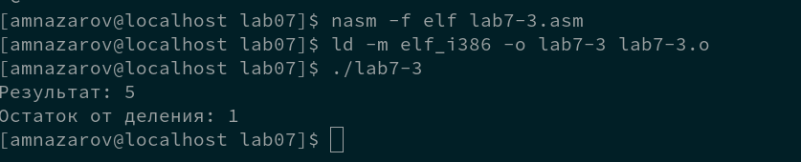

Рис. 13: Вывод lab7-3.asm

## 2.6 Вычесление варианта по студенческому билеты

Создадим файл variant.asm с текстом листинга 7.4

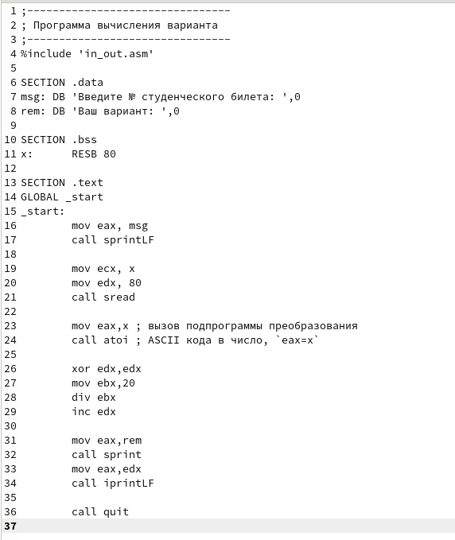

Рис. 14: Код variant.asm

1. Для вывода “Ваш вариант” используются стоки 31-32
2. инструкции на строка 19-21 используется для ввода текста в x из консоли
3. call atoi используется для преобразования ACII кода в число
4. За вычисление варианта отвечают строки 26-29
5. Остаток от деления записывается в edx
6. inc edx увеличивает значение edx на 1
7. За вывод результата вычислений отвечают строки 33-34 (выделенно желтым)

Запустим программу и узнаем номер варианта

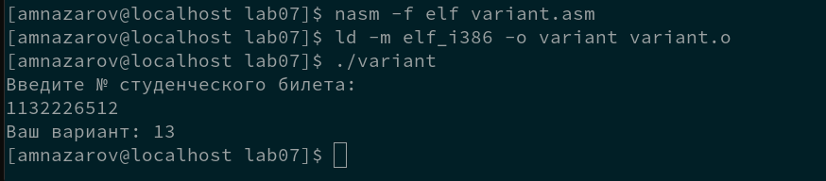

Рис. 15: Запуск программы по вычислению варианта

Получили 13

# 3 Задания для самостоятельной работы

Написать программу для вычисления (8x+6)*10

Напишем, код, который будет вычислять это выражение

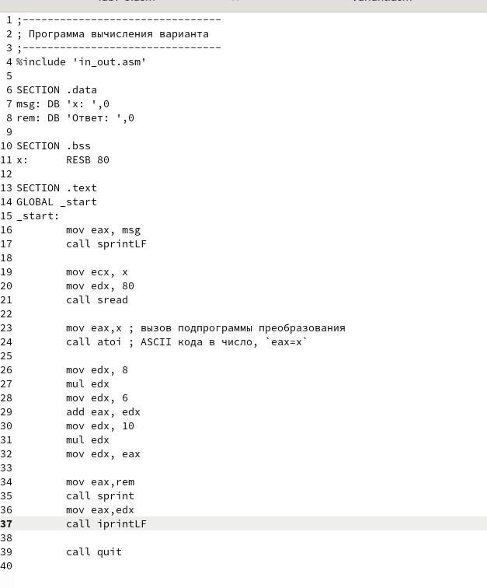

Рис. 16: Код, вычисления выражения (8x+6) * 10

Запустим код и введем туда 1 и 4

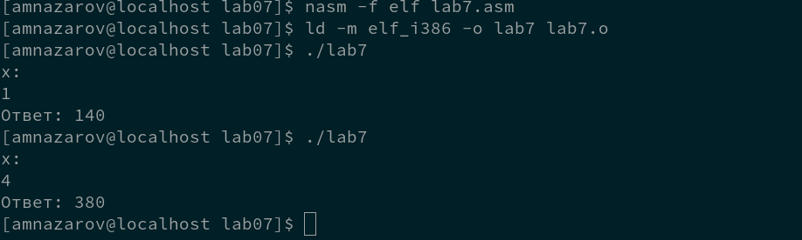

Рис. 17: Результаты для 1 и 4

# 4 Выводы

Мы освоили арифмитические операции в NASM